多路输出反激变换交叉调整率的改善

Joe Marrero 国半电源管理部首席工程师
Hqeepower 译
摘要：
交叉调整率严重限制了反激变换在多路输出中的应用。本文提出了一种通过增加副边小电感来改善交叉调整率的方法。这些小电感用于控制在主开关关断期间副边电流的变化率。通过对电流变化率的控制，从而提供多路输出反激变换的线性交叉调整率和负载交叉调整率。
简介：
理论上来讲反激变换的交叉调整率比正激变换好，但由于正激变换后边多增加了一个储能电感。因此，实际上正激变换的交叉调整率比反激的好。由于在开关管开通期间，原边电流不断的上升，在Ton结束时达到峰值Ip。这个电流在开关断开的瞬间，会被传递到副边。理解交叉调整率非常重要的一点是，传递到副边的电流是如何被副边的多路输出所分配的。文中会指出最初传递到副边电流的大多数会传递到漏感最小的那一路输出。如果这一路没有用做开关管PWM的反馈控制，那么它的峰值就会很高。相反，如果这一路用于开关管PWM的反馈控制，那么其他路的输出就会受到降低。
另外一个于交叉调整率相关的非常重要的特征就是非反馈绕组输出的匝数。具体来讲，为了保正输出电压在规定的误差范围内，需要增加或减少他们的匝数或者是调节反馈反馈绕组的输出。为了使所有的输出在一定的误差范围内，这必然会增加调试的时间。在许多情况下，往往需要增加额外的线性或开关稳压电路来解决由于交叉调整率带来多路输出电压不能达到规定误差范围内的问题。

双路输出的交叉调整率

为了弄清楚当开关管关断时 ， 电流传电是怎样分配的这样一个问题，我们把没有参加反馈的第二路输出 Vo2反射到参加反馈的第一路输出Vo1中去，参见图1 和图二。
这里假设 第二路输出的漏感是第一路输出漏感的两倍。即Ll2=2Ll1.
我们注意到，如果Vd1=Vd2=Vd,那么，在漏感两端产生的压降是相等的。其两端的压降为Vo=Vs-(Vo1+Vd). 那么只要，主开关管一关断，电流就会按照法拉第定律分配：（公式见原文，建议自己推一下）
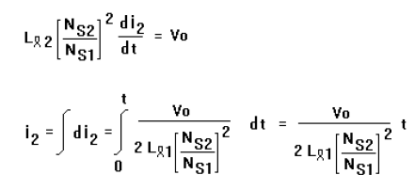
对于方程推导出的结论，由于Vo是时间的函数，因而，实际来说是不会成立的。但是为了理解漏感对交叉调整率的影响，我们假认为Vo是不随时间变化的。
相似的过程，我么可以推出I1＝mt 这样个公式。

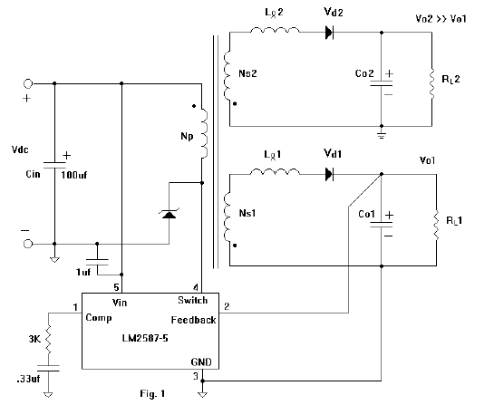
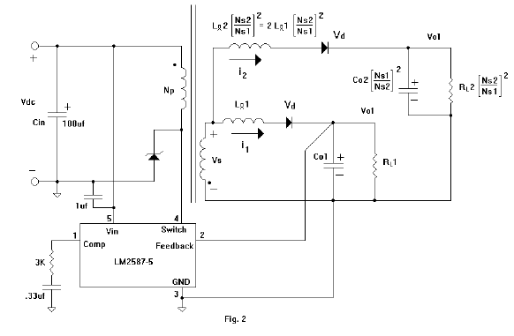

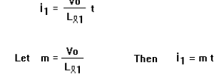
比较两个方程。
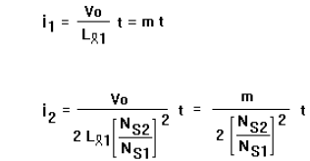
由于Vo2>>Vo1, 假定VO2=50V, Vo1=5v,那么Ns2=10Ns1.
因而，两者变比的平方为1：100
经过推导，我们会得出I2=50I1 ,这样一个结论。
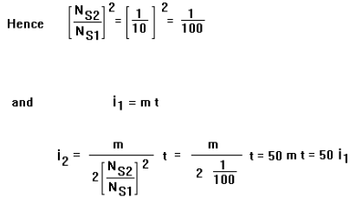
因而，流过Vo2的初始电流会是Vo1的50倍。这就会导致Vo2的电压远高于50V。这个效果可以从原文的图3看出。
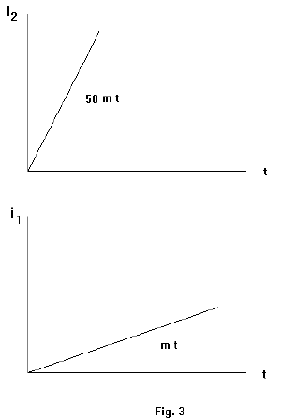
当I1 电流最终上升到等于负载电流Io＋给电容的充电电流Ic时，反馈型号会停止占空比，但这时第二路就会出现非常严重的过冲。

改善交叉调整率的方法：
方法： 如果我们在副边输出的每一路外加一电感，如原文图4，通过这个电感调节每路输出的电流变化率相同，那么将不会有或者只有很小的峰值。
需要注意的是：Lext2>>Lleakage2
Lext1>>Lleadage1
为了降低成本， Lext1可以用一匝MPP或铁粉心磁心，Lext2用相似的磁心，而且其感量为：
Lext2=${\left|\frac{N_{s1}}{N_{s2}}\right|}^{2}\text{Lext}1$
那么现在的等效电路就会如下图所示。

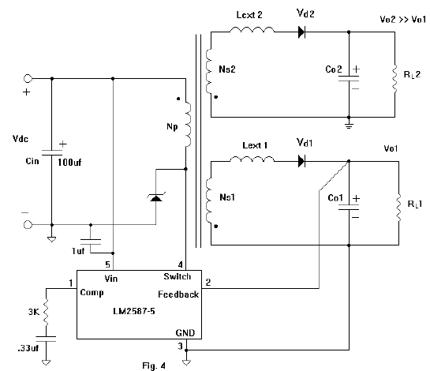
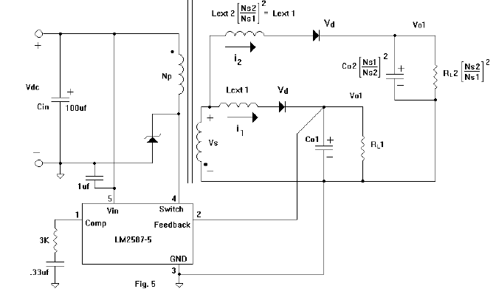
根据法拉第定律，我们可以这到这两路输出的电流变化率相同 见Fig6.
I1=I2=$\frac{V_{o}}{L_{\text{ext}1}}t$
由于电流变化率相同，因而峰值检测就会大大的缩小。这就是改善交叉调整率问题的方法。
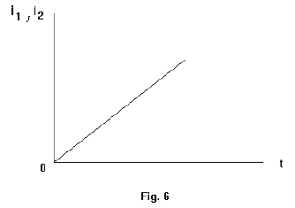
对于多路输出的情况：
可以采取相似的方法分析多路输出的案子，见Fig.7
将多路输出反射到反馈绕组（Vo1）,然后选用按下列公式选用外接电感：
Lext1=${\left[\frac{N_{s1}}{N_{s2}}\right]}^{2}\text{Lext}2={\left[\frac{N_{s1}}{N_{s3}}\right]}^{2}\text{Lext}3=\text{.}\text{.}\text{.}={\left[\frac{N_{s1}}{N_{\text{sn}}}\right]}^{2}\text{Lextn}$
这将保证所有输出的电流变化率相同，通过减小他们的过冲或者欠压从而从而提高交叉调整率。
过去我们为了使我们的多路输出都能在一定的误差范围内，我们一定要花心思去选择合适的反馈输出，即图中的Vo1，但如果使用这种技术，也会减小这种麻烦。

